Tern框架使用手册

概要
我们为什么要使用java？因为它能更好的表示复杂业务，让开发人员把精力集中在实现业务功能上。为此，我们必须理解好：松藕合、紧内聚的重要原则，掌握好接口与抽象类的运用。基于这个原则，进一步简化定义业务系统主要由以下元素组成：
- 业务对象，业务系统的核心，表达业务的主体
- 业务模块接口，关联系统的各模块，提供获取、产生及查询业务对象的入口
- 业务对象依赖接口，业务对象所依赖的其它业务及获取所需的技术支撑
- 业务模块接口的实现，实现业务模块接口，为业务提供具体的技术支撑
- 业务对象依赖接口的实现，对业务对象提供技术支撑及关联其依赖的其它业务接口
- 控制器，接受视图或外界系统的功能请求（校验参数有效性等）并转换为对具体的业务模块/方法的调用，最后把结果交回视图进行展示
- 视图，直接体现功能及对结果的展示，提供人机或系统间的交互界面
- 配置，对业务模块进行组装，为业务系统运行环境提供参数
同时，业务模块的基本法则为：模块间的关系只能为业务对象及业务模块接口的依赖，不是特殊业务条件下禁止数据依赖，尽量让模块单向依赖，避免相互依赖（可考虑把依赖部分抽取为第三个模块的方式解决）

Tern框架是在上述思想下设计，用于帮助快速开发、提高效率的微型框架，它主要由以下部件组成：
- 存储器（Storage），提供基于Key/Value方式的存储服务以代替SQL数据库存储及直接的文件存储，是框架的最底层模块，能根据业务需要以本地存储、远程接口或分布存储的方式部署
- 持久器（Persister），主要使用基于注解的映射/反射进行持久化封装，持久数据存储于抽象存储器中，持久器对持久对象进行自动缓存式的托管，模仿持久对象总在系统（内存）中的虚拟环境
- 搜索器（Searcher），以关键词为基础的反向索引机制，提供对持久对象进行索引以替代（SQL）数据库的查询功能，这要求持久对象在其需要查找的状态或属性变化时更新相应索引
- 计数器（Counter）
- 业务日志记录器（Logger）

为融入这种开发思想、适应新的框架，我们首先得忘记已熟知的、流行的：面向数据的、以（SQL）数据库为中心的、DAO等模型。正如java之“一切皆对象”，这里的核心只有业务对象和业务接口，没有独立的数据，所谓的数据就是业务对象的状态和属性，简单来说就是（持久的）业务对象你只要创建了就总是可达，业务层面上不用关心它由哪里来，更不要关心它到哪里去。

附：Tern框架模块的API文档 http://javadoc.ourlinc.com/tern/

Tern+Spring框架与SSH框架的区别

SSH框架下的项目组织形式
控制层：
|-action
模块层：
|-bean 业务对象
|-dao (Data access object)处理包括对象的增删改等持久化相关业务操作
|-service 业务接口，暴露业务对象完成相关业务动作的方法

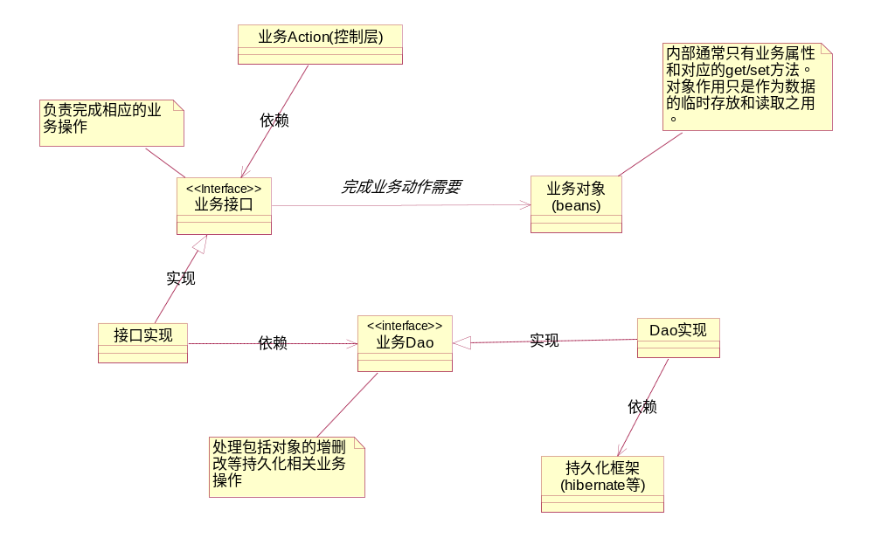
图2.1-1 SSH框架下流的项目组织结构图

Tern+Spring框架下的项目组织形式
控制层：
| |- controller 控制器，基本和业务模块对应
模块层：
| |- 业务模块
| |- di 业务对象依赖接口
| |- impl
| |-业务模块内相关的实现(XxxServiceImpl)
| |- 业务对象
| |- 业务模块接口

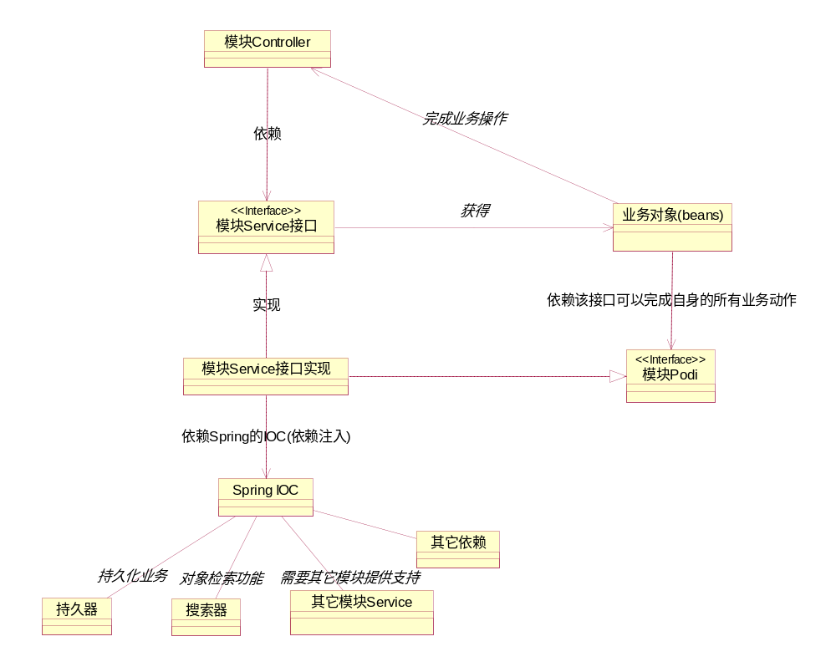
图2.2-1 Tern+Spring框架的项目组织结构图

两种项目组织形式的区别：
我们都知道，项目的控制器的作用是接收信息，通过模块层处理信息，最终输出信息。控制器关心(依赖)的东西越少，实现的逻辑越少可反映系统良好的可扩展性和可维护性。
声明：后文中的“前者”指的是SSH常见的项目组织结构。“后者”指的是Tern+Spring的项目组织结构。

1. 先从控制器着手研究二者之间的区别：
(1). 前者主要依赖业务接口和业务对象（业务接口和业务对象基本上是一一对应的）。后者依赖模块接口和业务对象。前者由业务接口来完成业务操作，后者主要由业务对象自身来完成业务操作，(模块接口更多是用于获得模块的业务对象)。
(2). 前者后者都能通过业务接口处理业务，但后者业务对象是处理业务的组要手段。
i. 前者业务对象只是一个数据存储的中介，只有属性的get/set方法。对象可能由接口获得或直接由程序员创建(new XxxObject)，逻辑上的同一对象在系统中可能有多个实例。
ii. 后者业务对象由模块接口获得，逻辑上的同一对象在系统中只会有一个对象实例。业务动作由业务对象自身组织完成。

2. 业务对象本身的组织形式
后者业务对象能处理与自身业务相关的动作，如果业务动作涉及到跨模块的业务支持我们就通过BusinessDi来解决。模拟场景：
有三个部门：行政部，车管部和用车部门。行政部负责对驾驶人员进行管理。车管部门管理车辆。现在要方便地对用车部门提供车辆服务。我们假设一个Car(车辆)对象，我们想让它到某目的地接人。我们可调用car.run(destination)。车就能按照我们的意愿行驶至该地点。而这时，你可能会问开车总要有个司机(driver)吧，我们需要传入一个driver吗?是的，Car的run()方法执行确实依赖一个Driver对象。但是这时我们的业务可能根本不关心谁去开这车。“老大说了，去哪哪哪把客人接过来，咱们就收工，你管谁开车干嘛？”。现在你可能再次纠结，老大是不关心谁开这车，没人开这车能走吗？的确，你的顾虑没错，没有司机开车这车确实开不走。但是这个问题你完全可以交给公司另外一个部门“行政部”去操心，他们会帮你解决抽派司机的问题。而且这个过程完全可以隐藏在run()这个方法内部。
示例代码：
run(String destination) {
//驾驶员，该对象由其它模块管理，要获得该对象必须通过模块的依赖项获得
Driver driver =getBusinessDi().assignDriver(m_Type);
//驾车车辆到指定地点
driver.driverCar(destination,this);
}
示例代码可见，我们run()的执行确实依赖一个司机，而这个司机通过BusinessDi(依赖项)获得就行了，外部调用完全可以不关心这个问题(老大只关心要去哪接人，他不关心谁开这车)。
当然抽派司机也是一套完整的业务，而这个工作其实是另一个模块关心的业务，由它来提供服务。我们如何把这种涉及到两个模块的业务有机地联系到一起呢。前面说了，后者获得业务对象，必须通过模块的Service的方法获得。一般BusinessDi的实现也是在模块Service实现中完成。通过万能的Spring IOC,我们可以使Service的实现无所不能(需要相关的服务，把相关的对象注入即可)。这样我们的BusinessDi也就解决了跨模块依赖的问题。
最后我们在模块service获取对象的时候把BusinessDi的实现传给该业务对象。这样Car对象的内部就能解决抽派司机这样艰巨的任务了。

通过Tern实现对象的持久化

需持久化的业务对象示例：
/**
* 代表车辆的业务对象
*
* @author liangyi
*
*/
public class Car extends AbstractPersistent<CarDi> {
/** 新的 */
public static final int STATUS_NEW = 0;
/** 空闲的 */
public static final int STATUS_FREE = 1;
/** 使用中的 */
public static final int STATUS_BUSY = 2;

/** 车辆种类 */
@Resource
final private String m_Type;
/** 车牌 */
@Resource
private String m_PlateNo;
/** 状态 STATUS_xxx */
private int m_Status;

/**
* 业务构造方法
*
* @param di
* 业务依赖接口
*
* @param type
* 车型
*/
public Car(CarDi di, String type) {
// 车的类型在车生产出来就确定了，并且不会在业务流程中改变，所以在初始化方法传入即可，且不应提供修改
super(di);
// 同时可根据类型作为车辆ID前缀用于查询
m_Id = getPersister().getNewId(type);
m_Type = type;
m_Status = STATUS_NEW;
markPersistenceUpdate();
}

/**
* 此构造方法仅供持久器重生对象时反射使用
*
* @param di
* 业务依赖接口
*/
protected Car(CarDi di) {
super(di);
m_Type = null;
}

public String getType() {
return m_Type;
}

// 该对象(car)生产出来(初始化后)就确定了类型就没必要再修改，修改了反倒违反业务 需求，所以此方法多余。
// public void setType (String type) {
// m_Type = type;
// markPersistenceUpdate();
// }

/**
* 行驶
*
* @param destination
* 目的地
* @throws CarException
*/
public void run(String destination) throws CarException {
if (!isFree()) {
throw new CarException("车在使用中");
}
// 驾驶员，该对象由其它模块管理，要获得该对象必须通过模块的依赖项获得
Driver driver = getBusinessDi().assignDriver(this);
if (null != driver) {
m_Status = STATUS_BUSY;
try {
driver.driverCar(destination, this);
} finally {
// 把恢复状态的代码放在finally块中是严谨的做法，能避免由于driver.driverCar()中发生异常导致状态不能恢复
m_Status = STATUS_FREE;
}
} else {
// 抽派不到司机出来
throw new CarException("无可用的司机，车无法开动");
}
}

public String getPlateNo() {
return m_PlateNo;
}

public void setPlateNo(String PlateNo) throws CarException {
if (STATUS_NEW != m_Status) {
throw new CarException("新车才需要指定车牌吧");
}
m_Status = STATUS_FREE;
m_PlateNo = PlateNo;
markPersistenceUpdate();// 标记有属性被改动，持久器根据此标记重新刷写对象
}

public boolean isFree() {
return STATUS_FREE == m_Status;
}

}

业务依赖接口示例：

/**
* 注入到业务对象内部的依赖接口，协助业务对象完成特定业务功能
*
* @author liangyi
*
*/
public interface CarDi extends BusinessDi {

/**
* 给车辆分派合适的司机
*
* @param car
* 车辆
* @return 司机
*/
Driver assignDriver(Car car);

/**
* 司机对象相关的搜索器
*
* @return 搜索器
*/
Searcher getDriverSearcher();
}

3.业务模块接口：

/**
* 提供该模块服务的接口
*
* @author liangyi
*
*/
public interface CarService {
/**
* 入库一车辆
*
* @param carType
* 车辆类型
* @return 增加的车辆对象
*/
public Car addCar(String carType);

/**
* 由ID获取车辆对象
*
* @param id
* 车辆ID
* @return 相应的车辆对象
*/
public Car getCar(String id);

/**
* 获得空闲车辆
*
* @param carType
* 车辆类型
* @return 空闲状态的车辆对象
*/
public Car getFreeCar(String carType);

/**
* 查询指定类型的小车
*
* @param type
* 车辆类型
* @return 相应类型的车辆页结果
*/
public ResultPage<Car> searchCar(String type);

/**
* 由ID获取
*
* @param id
* 司机ID
* @return 相应的司机对象
*/
public Driver getDriver(String id);

/**
* 司机加入
*
* @param licenseNo
* 驾照号码
* @return 加入后的司机对象
*/
public Driver addDriver(String licenseNo);

/**
* 按关键词查询司机
*
* @param keyword
* 关键词，如司机姓名
* @return 页结果
*/
public ResultPage<Driver> searchDriver(String keyword);
}

4.业务接口的实现：
/**
* 通过spring注入其它模块的服务来完成当前模块的功能
* 该实现类除了实现XxxService外，一般也同时实现XxxDi接口的方法
*
* @author liangyi
*
*/
public class CarServiceImpl implements CarService {
final DataHub m_DataHub;
final CarDiImpl m_CarDi;
final Persister<Car> m_psCar;
final Persister<Driver> m_psDriver;
final Searcher m_DriverSearcher;

public CarServiceImpl(DataHub hub) {
super();
m_DataHub = hub;
m_CarDi = new CarDiImpl();
m_psCar = hub.createPersister(Car.class, m_CarDi);
m_psDriver = hub.createPersister(Driver.class, m_CarDi);
m_DriverSearcher = hub.createSearcher("driver");
}

public Car addCar(String carType) {
return new Car(m_CarDi, carType);
}

public Car getCar(String id) {
return m_psCar.get(id);
}

public Car getFreeCar(String carType) {
ResultPage<Car> rp = searchCar(carType);
if (rp.getCount() == 0) {
return null;
}
rp.setPageSize(64);
while (rp.gotoPage(rp.getPage() + 1)) {
while (rp.hasNext()) {
Car c = rp.next();
if (c.isFree()) {
return c;
}
}
}
return null;
}

synchronized public Driver addDriver(String licenseNo) {
if (null != m_psDriver.get(Driver.licenseNotoId(licenseNo))) {
throw new DriverExistException("重复的驾照号码：" + licenseNo);
}
return new Driver(m_CarDi, licenseNo);
}

public Driver getDriver(String id) {
return m_psDriver.get(id);
}

public ResultPage<Driver> searchDriver(String keyword) {
return ResultPageWrap.wrap(m_DriverSearcher.search(Searcher.OPTION_NONE, keyword),
m_psDriver);
}

public ResultPage<Car> searchCar(String type) {
// 因为车辆类型就是对象的ID前缀，通过startsWith即能查询
return m_psCar.startsWith(type);
}

/**
* 业务依赖接口实现
*
* @author liangyi
*
*/
class CarDiImpl implements CarDi {

CarDiImpl() {
}

public Driver assignDriver(Car car) {
// 先找到能驾驶此类型的司机
IndexResults ir = getDriverSearcher().search(Searcher.OPTION_NONE,
IndexKeyword.MARK_KIND + car.getType());
while (ir.gotoPage(ir.getPage() + 1)) {
while (ir.hasNext()) {
IndexResult r = ir.next();
Driver driver = m_psDriver.get(r.getKey());
if (driver.isIdle()) {
return driver;
}
}
}
return null;
}

public <E extends Persistent> Persister<E> getPersister(Class<E> clazz) {
return m_DataHub.getPersister(clazz);
}

public Searcher getDriverSearcher() {
return m_DriverSearcher;
}

}

}

5. spring配置：
<!-- 业务数据集中器 -->
<bean id="dataHub" class="com.ourlinc.tern.support.SimpleDataHub"
scope="singleton" destroy-method="shutdown">
<constructor-arg index="0" value="test.db" />
<constructor-arg index="1" value="car;driver;driver_doc" />
<constructor-arg index="2">
<null />
</constructor-arg>
<property name="serverId" value="255" />
</bean>

<!-- 车辆管理模块 -->
<bean id="carService" class="com.ourlinc.example.car.impl.CarServiceImpl"
scope="singleton">
<constructor-arg index="0" ref="dataHub" />
</bean>

